Физиология семени и его прорастание
Байрамкулова Мадина Захитовна
студент, Северо Кавказская государственная академия
РФ, г.Черкесск
Рост семени обычно заканчивается незадолго до завершения его полного физиологического развития. Несколько позднее прекращается приток питательных веществ и снижается активность растительных гормонов. По мере того, как активность гормонов и ферментов снижается до минимума, влажность семян падает. Покровы семени претерпевают существенные изменения: их ткани частично отмирают, уплотняются и нередко одревесневают. Такие зрелые семена способны переносить неблагоприятные условия среды и могут длительно (иногда до нескольких десятков лет) сохранять способность к прорастанию. Такие зрелые семена находятся в физиологическом покое, в этом состоянии происходят метаболические процессы, дыхание, иногда "дозревание" зародыша, но способность к набуханию при поступлении влаги и прорастанию часто заторможена.
Степень глубины физиологического покоя и его длительность неодинаковы. Семена выводятся из состояния покоя различным образом. Некоторые семена, особенно однолетних растений, легко набухают и прорастают уже под влиянием увлажнения. Для прорастания других и нормального развития проростка обязательна холодная стратификация, т.е. длительное выдерживание их при пониженной температуре, во влажной среде и в условиях хорошей аэрации. Наконец, существует еще одна группа так называемых "твердосеменных", семенная кожура которых в силу ее структурных особенностей водонепроницаема. Такие семена прорастают только после скарификации - искусственного нарушения целостности кожуры с помощью надцарапывания, перетирания с песком, ошпаривания кипятком и т.д. В природе такие семена набухают и прорастают обычно под влиянием резкой смены температурных режимов, способствующих нарушению целостности оболочки.
Прорастанием семян называют их переход от состояния покоя к вегетативному росту зародыша и формированию из него проростка. Прорастание начинается при оптимальном для каждого вида сочетании влажности и температуры среды, при свободном доступе кислорода. Прорастание семян сопровождается сложными биохимическими и морфофизиологическими процессами. При поступлении воды в семенах резко усиливается процесс дыхания, активизируются ферменты, запасные вещества переходят в легкоусвояемую, подвижную форму, образуются полирибосомы и начинается синтез белка и других веществ.
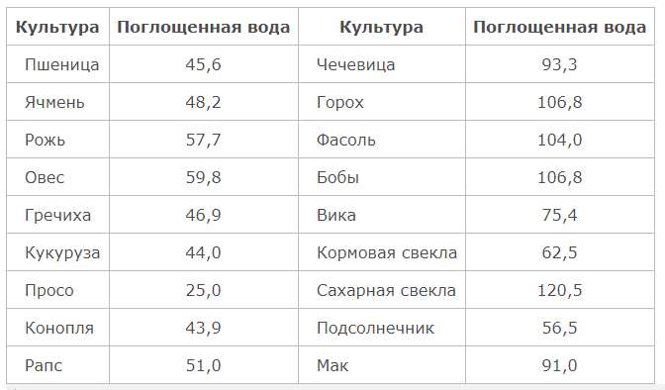
Таблица 1. Количество воды, поглощенное семенами в процессе набухания, необходимое для их прорастания (в % на воздушно-сухой вес семян)
Рост зародыша обычно начинается с прорыва покровов удлиняющимися зародышевым корнем игипокотилем в области микропилярного следа . После появления корня почечка развивается в побег, на котором развертываются настоящие листья.
В практике сельского хозяйства жизнеспособность и качество семян характеризуются всхожестью, т.е. процентом семян, давших нормальные проростки в оптимальных для них условиях за определенный срок. Для полевых культур этот срок равен 6-10 суткам, для древесных - до 2 месяцев.
Список литературы:
1. Третьяков, Н.Н., Кошкин, К.И., Макрушин, Н.М. Физиология и биохимия сельскохозяйственных растений [Текст]: учебник / Под ред. Н.Н. Третьякова. — М.: Колос, 2000 — С. 535, С. 537
2. Сельскохозяйственный словарь-справочник / Под ред. А.И. Гайстер [Электронный ресурс]. URL: http://dic.academic.ru/dic.nsf/bse/88226/ (дата обращения 28.03.2017)

